上海工程技术大学
教师个人主页
使用手册

苏迪科技有限公司

- 使用工号登录教师个人主页后台，密码与统一身份认证相同。
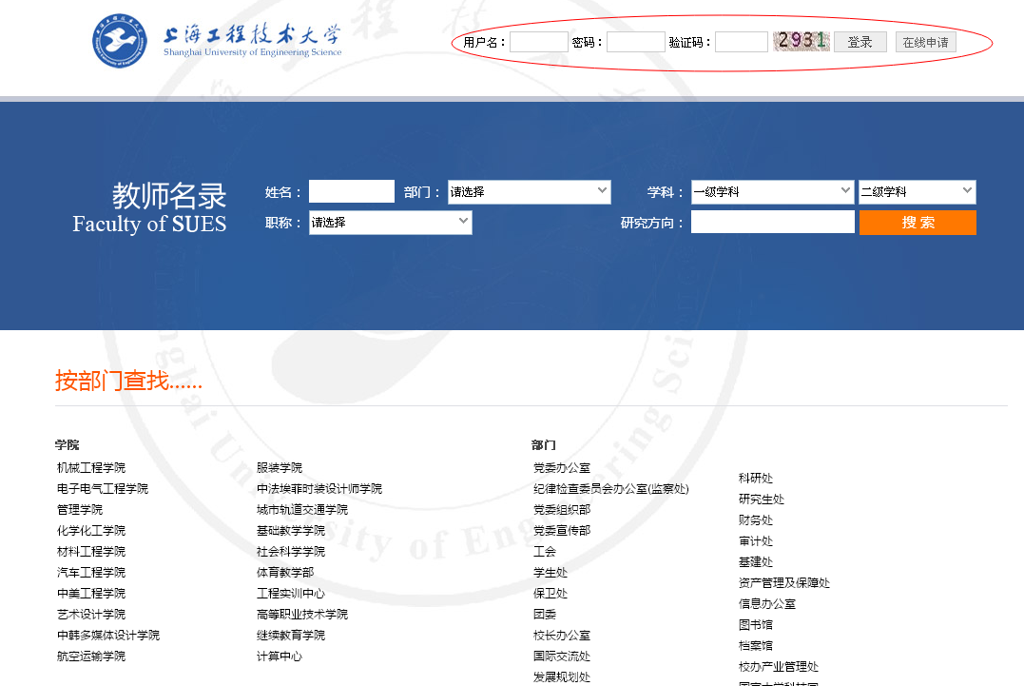
- 点击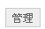按钮登入后台，看见如下界面（默认为个人信息的内容页）：
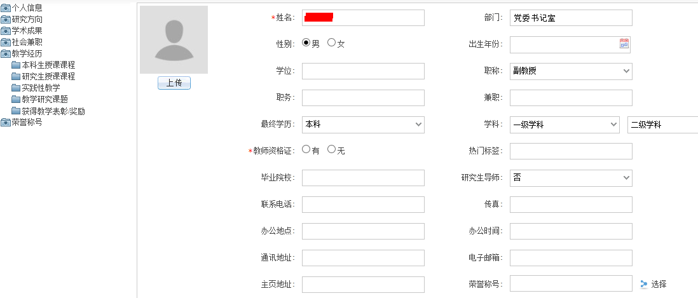
- 需检查、填写如下内容（如果没有内容则自行添加，如果有内容，检查下是否正确）：
- 个人信息：个人照片、姓名、部门、性别、出生年份、学位、职称、最终学历、学科（一级学科、二级学科）、教师资格证、研究生导师、毕业院校、联系电话、电子邮箱、办公地点、通讯地址
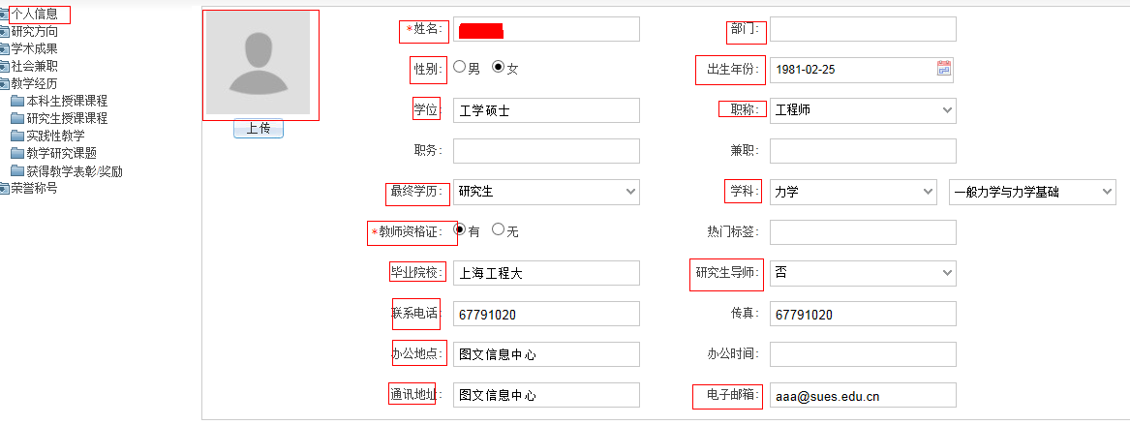
- 个人信息字段说明:
- 出生年份：后台选择出生年月日，前台只显示年份；
- 学科：一级学科、二级学科为可选项；
- 研究生导师：分为博士生导师和硕士生导师，默认为否，为否时个人页面不显示，选择博士生导师或硕士生导师后，个人页面显示相应内容；
- 教师资格证：此项必填，默认为空，如若不填，在保存页面时提醒；
- 与数据中心同步：
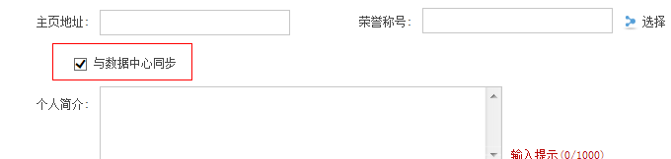
- 默认是与数据中心同步姓名、部门、学位、职称、性别信息
- 可根据需要选择是否与数据中心同步
- 研究方向
请根据自身实际情况在右边的编辑框中填写相应内容，然后保存。
- 学术成果
请根据自身实际情况在右边的编辑框中填写相应内容，然后保存。
- 社会兼职
请根据自身实际情况在右边的编辑框中填写相应内容，然后保存。
- 教学经历（本科生授课、研究生授课、实践性教学、教学研究课题、获得教学表彰/奖励）
请分别在本科生授课、研究生授课、实践性教学、教学研究课题、获得教学表彰/奖励栏目中添加相应内容，请勿在教学经历这个栏目下添加内容，如下图：
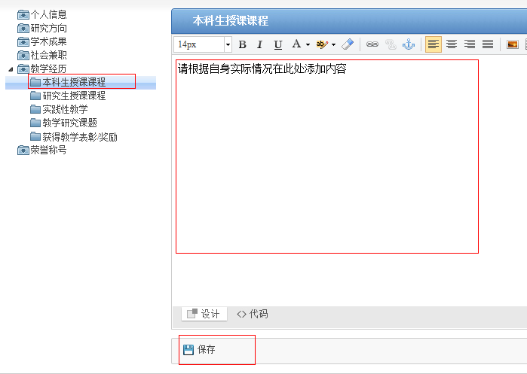
- 预览教师个人页面
